

**INSTITUTO PROFESIONAL Y EDUCACION COMUNITARIA DE BARVA,HEREDIA**

**Ciberseguridad**

**Tecnologías de la información**

**Prof. Patricia Cruz Castro**

**Trabajo cotidiano comandos MS-DOS**

**“EL EXITO NO ES UNA DONACIÓN ES SIEMPRE UNA CONQUISTA”**

|  |  |
| --- | --- |
| **Fecha 27/02/2025** |  |

**Nombre del estudiante: Axel David Lopez Chavarria Sección: IC**

**INSTRUCCIONES GENERALES:**

* Realice la siguiente práctica de comandos del MS-DOS
* En los espacios en blanco indique la instrucción
* El tiempo estimado es una hora,

1. Crear la siguiente estructura de directorios:

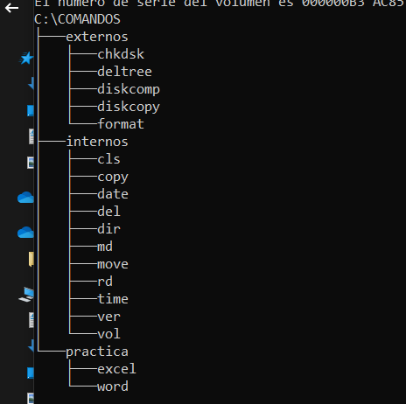

md COMANDOS

cd COMANDOS

md externos internos practica

cd externos

md chkdsk deltree diskcomp diskcopy format

cd ..\internos

md cls copy date del dir md move rd time ver vol

cd ..\practica

md excel word

1. Liste la estructura de directorio

cd ..

tree

1. Crear un archivo en el directorio Word con el nombre tarea, con la siguiente información:

MS-DOS (Microsoft Disk Operating System) es un sistema operativo basado en línea de comandos desarrollado por Microsoft y lanzado en 1981. Fue ampliamente utilizado en computadoras personales IBM y compatibles durante los años 80 y principios de los 90, antes de ser reemplazado por sistemas operativos con interfaz gráfica como Windows.

cd practica\word

copy con tarea

[texto]

[RETURN, Ctrl+Z]

1. Visualice el contenido del archivo creado

type tarea

1. Crear en Excel tres archivos con los siguientes nombres Planilla.xls, planilla1.doc, planilla2.txt, planilla3.ptk, planilla4.xls, planilla.bat

cd ..\excel

copy nul planilla.xls

copy nul planilla1.doc

copy nul planilla2.txt

copy nul planilla3.ptk

copy nul planilla4.xls

copy nul planilla.bat

1. Liste todos los archivos

dir

1. Liste todos los archivos con extensión txt

dir *.txt

1. Liste todos los archivos que su nombre inicie con p

dir p*

1. Liste todos los archivos que la segunda letra de la extensión sea una a

dir *.?a*

1. Copie el archivo del directorio Word a Excel

copy ..\word\tarea .\

1. Copie los archivos de Excel a Word

cp *.* ..\word\

1. Borre del directorio de Excel el archivo con extensión .bat

del *.bat

1. Liste la estructura de directorio con los archivos

cd ..

tree

1. Borre todos los archivos de Excel

del excel\*

1. Mueva los archivos del la carpeta Word a Excel

move word\* excel\

1. Llame a la profesora para la revisión de su trabajo
2. Limpie la pantalla

cls

1. Visualice la versión del sistema

ver

1. Visualice el volumen del disco duro

vol

1. Borre la estructura de directorio.

Deltree COMANDOS

o

rd /s /q COMANDOS